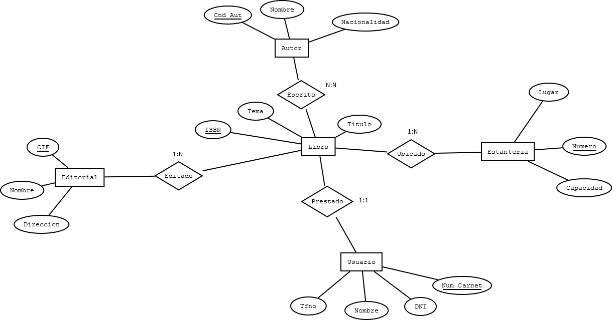

Libro (ISBN, Titulo, Tema, CIF, Numero)

Autor (Cod_Aut, Nombre, Nacionalidad)

Editorial (CIF, Nombre, Direccion)

Estanteria (Numero, Capacidad, Lugar)

Usuario (Num_Carnet, DNI, Nombre, Tfno)

Escrito (Cod_Aut, ISBN)

Editado (CIF, ISBN)

Ubicado (Numero, ISBN)

Prestado (Num_Carnet, ISBN)

